Владислав Петковић Дис
МЕЂУ СВОЈИМА
У мом срцу поноћ. У њој каткад тиња
Мис'о да још живиш, мој пределе млади.
Моја лепа звезда, мајка и робиња,
Боже! шта ли данас у Србији ради?
Код вас је пролеће. Дошле су вам ласте.
Оживеле воде, ђурђевак и руже.
И мирише земља која стално расте
У гроб и тишину, мој далеки друже.
Једно твоје вече. Идеш кући споро
Улицама страха, и душа ти јеца.
Твоје гладне очи, моја дивна зоро,
Храни љубав мајке: "Нека живе деца".
Улазиш у собу. Сузе те већ гуше.
А два наша цвета из четири рата
У твоме су крилу, образе ти суше:
"Мама, зашто плачеш? Је л' писао тата?"
У велике патње невино питање
Дуби дубљу рану: плач ти тресе груди...
Напољу је видно, као пред свитање.
К'о да ће се дићи гробови и људи.
Скупила си сузе у косе детиње.
Све вас гледам сада крај гозбе сироте.
Лице ти се ведри: то душа светиње
Љуби твоје чело, мој сјајни животе.

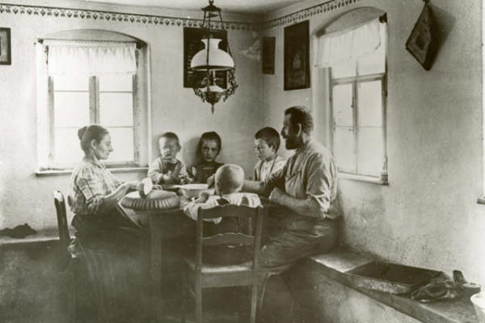
Песник Владислав Петковић Дис није дочекао крај Првог светског рата.Током избеглиштва у Француској опевао је тугу за својом породицом у песми „Међу својима“.
Одговори на питања:

- Опиши шта осећаш када те нека ситуација одвоји од породице?
__________________________________________________________________________________________________________________

- Коме се обраћа лирски субјект у песми?
______________________________________

- Које се особине супруге и мајке приказују у песми?
____________________________________________________________________________

- Шта за тебе значи реч „поноћ“?Због чега је лирски субјект своје срце довео у везу са сликом поноћи?
__________________________________________________________________________________________________________________

- Пронађи и подвуци делове песме у којима је приказан завичај.

- Шта је тема песме?
____________________________________________________________________________

- ЗАПАМТИ: Елегија је врста лирске песме у којој се описују тужна осећања. Због чега ова песма спада у елегије?
____________________________________________________________________________

- Шта за тебе значи твоја породица?
__________________________________________________________________________________________________________________

Истраживачки задатак: Пронађи и запиши најважније податке о песнику Владиславу Петковићу Дису.

